

**宿舍管理系统**

设计模型

小组成员： 雷泓 1851202 王文政1853928

肖博阳1852672 张明哲1852452

指导教师： 孙萍

专 业： 软件工程

同济大学软件学院

School of Software Engineering, Tongji University

目录

一、简介 3

1.1 项目简介 3

1.2 项目进度 4

1.3 项目工具使用介绍 4

1.3.1 UML建模工具 4

1.3.2 Scrum开发过程 5

二、用例模型及更新 6

2.1 用例图 6

2.2 用例模型 6

三、设计模型 8

3.1体系结构改进 8

3.2用例实现示例 8

3.2.1 宿舍人员信息查询 8

3.2.2 注册 8

3.2.3 缴纳寝室费用 8

3.2.4 宿舍设施报修 8

3.2.5 信息更新与检索 8

3.2.6 行为检测 8

3.3子系统设计 8

3.4 类设计 8

四、组员分工 8

# 一、简介

## 1.1 项目简介

技术迅速发展的今天，为了方便工作生活各式各样的数据被保存下来以供之后的安排和统计。数据膨胀的时代，逼迫着高校以更加有效率和简便的方式来管理和组织这些数据。本系统以常见的高校宿舍管理系统为框架进行补充和改善，实现对宿舍人员和设备的有效管理。

本系统基于宿舍系统网络的架构，为学生、宿舍管理员和生活老师等提供便捷的服务，达到更高效的管理。主要功能有为宿舍学生提供查询及缴纳寝室费用，查询学生信息等常用服务，为宿舍管理员及生活老师提供宿舍信息查询、宿舍内设施检查保修以及查看设施信息服务，同时为数据库管理员提供清晰的接口以维护和更新数据库。

本系统分为7个子系统：登陆子系统；学生服务子系统；学生信息子系统；设施信息子系统；财务子系统；寝室成绩子系统；数据库管理子系统。

登陆子系统主要参与者为用户，该系统为数据库中已有用户提供登陆服务，验证其身份给予其使用服务权力，为未来用户提供账户注册服务。

学生服务子系统主要参与者为学生，该系统为学生提供一系列如查询缴纳费用、查看公告及申请更换宿舍等常见宿舍服务。

学生信息子系统主要参与者为宿舍管理员和生活老师，该系统提供了查询宿舍各方面信息、发布公告及学生晚归登记等一系列学生信息管理和登记服务，同时提供发布宿舍公告服务。

设施信息子系统主要参与者为宿舍管理员和生活老师，该系统提供了查询宿舍内各设施状态、功能室借用以及备用钥匙借用等宿舍内设施信息管理服务。

财务子系统主要参与者为财务人员，该系统提供了宿舍内总体开销费用和宿舍资产登记服务。

寝室成绩子系统主要参与者为学生、宿舍管理员和生活老师，该系统为学生和生活老师提供查询宿舍得分情况服务；为宿舍管理员提供各宿舍违规登记，卫生情况登记以及录入成绩等管理功能。

数据库管理子系统主要参与者为数据库管理员，该系统提供了系统配置功能，允许数据库管理员对数据库维护和更新，并进行异常行为检测等活动。

整个宿舍管理系统基本涵盖了学生及老师管理员在管理宿舍时需要进行的各项活动，在真实使用中能够方便使用者。如在网络上可以直接填写申请更换宿舍表，省去大部分与管理员和生活老师的对接工作，而管理员也只需查看系统中的信息，再与老师简单沟通即可完成。且通过数据库的管理和整合，学生和宿舍内各样的数据都能够方便快捷的取出进行统计。

## 1.2 项目进度

之前的文档已完成了项目的基本规划、用例图及用例规约、活动图、术语表 和补充规约、架构分析、分析机制、模型分析、类图及部分时序图和协作图。本文档将进行项目的体系结构改进、用例实现、类设计、子系统设计及本系统的功能和特点及其操作必须遵守的约束条件。本文档供系统的开发者和利益相关者阅读。

## 1.3 项目工具使用介绍

### 1.3.1 UML建模工具

Unified Modeling Language (UML)又称统一建模语言或标准建模语言，是一个支持模型化和软件系统开发的图形化语言，为软件开发的所有阶段提供模型化和可视化支持，包括由需求分析到规格，到构造和配置。UML规范用来描述建模的概念有，类(对象的)、对象、关联、职责、行为、接口、用例、包、顺序、协作，以及状态。UML从考虑系统的不同角度出发，定义了用例图、类图、对象图、状态图、活动图、序列图、协作图、构件图、部署图等9种图。这些图从不同的侧面对系统进行描述。系统模型将这些不同的侧面综合成一致的整体，便于系统的分析和构造。尽管UML和其它开发工具还会设计出许多派生的视图，但上述这些图和其它辅助性的文档是软件开发人员所见的最基本的构造。

在本宿舍管理系统的分析与设计中，我们使用得最多且最广泛的即UML建模，具体的软件工具为starUML。构造的图有：用例图、类图、对象图、状态图、活动图、序列图、协作图、构件图、部署图。用例图从用户角度描述系统功能，并指各功能的操作者，用于系统参与者、包含需要实现的用例以及用例与参与者之间关系的直观展示。类图描述系统中类的静态结构，用于模型分析。包图是包和类组成的，表示包与包之间的关系，用于描述系统的分层结构。行为图描述系统动态模型和对象组成的交换关系，包括状态图和活动图。活动图描述了业务实现用例的工作流程，用于展示用例的基本流与备选流。状态图是描述状态到状态控制流，用于动态特性建模。最后还有包括顺序图和合作图的交互图，用于描述对象之间的交互关系。顺序图展示对象之间的动态合作关系，强调对象发送消息的顺序，同时显示对象之间的交互。合作图描述对象之间的协助关系。

此外，还有一些架构的实现也在uml建模工具的使用得到体现。

### 1.3.2 Scrum开发过程

Scrum是迭代式增量软件开发过程，通常用于敏捷软件开发。Scrum是一个包括了一系列的实践和预定义角色的过程骨架(是一种流程、计划、模式，用于有效率地开发软件)。Scrum中的主要角色包括同项目经理类似的Scrum主管角色负责维护过程和任务，产品负责人代表利益所有者，开发团队包括了所有开发人员。Scrum开发过程的核心是冲刺，在每一次需求被分派下来后，团队会产生一个冲刺目标。在每一次冲刺，开发团队创建可用的软件目标增量，即本次冲刺需完成的任务。每一个冲刺所要实现的特性来自产品目标(product backlog，本处指作业任务)，产品目标是指按照优先级排列的需要完成的工作的概要的需求(目标)。最终形成产品目标、冲刺订单、燃尽图三个成果文档。

本次系统分析与设计中，我们首先接收每一次的作业信息，产生一个项目的概要文档（即产品目标），包括所有所需特性的粗略的描述。产品目标是关于将要创建的什么产品。产品目标是开放的，每位组员都可以编辑。产品目标包括粗略的估算，通常以天为单位，估算将帮助团队衡量时间表和优先级。

其次我们将制作冲刺目标（sprint backlog），细分化文档，包含团队如何实现下一个冲刺的需求的信息。任务被分解为以小时为单位，没有任务可以超过16个小时。如果一个任务超过16个小时，那么它就应该被进一步分解。冲刺目标上的任务不会被分派，而是由团队成员签名认领他们喜爱的任务。

当任务临近截至，团队会总结一幅燃尽图(burn down chart)，包含一个公开展示的图表，显示当前冲刺中未完成的任务数目，或在冲刺目标上未完成的目标项的数目，以便于团队更好地抓住工作重点。燃尽图可以使'冲刺(sprint)'平稳的覆盖大部分的迭代周期，且使项目仍然在计划周期内。

# 二、用例模型及更新

## 2.1 用例图

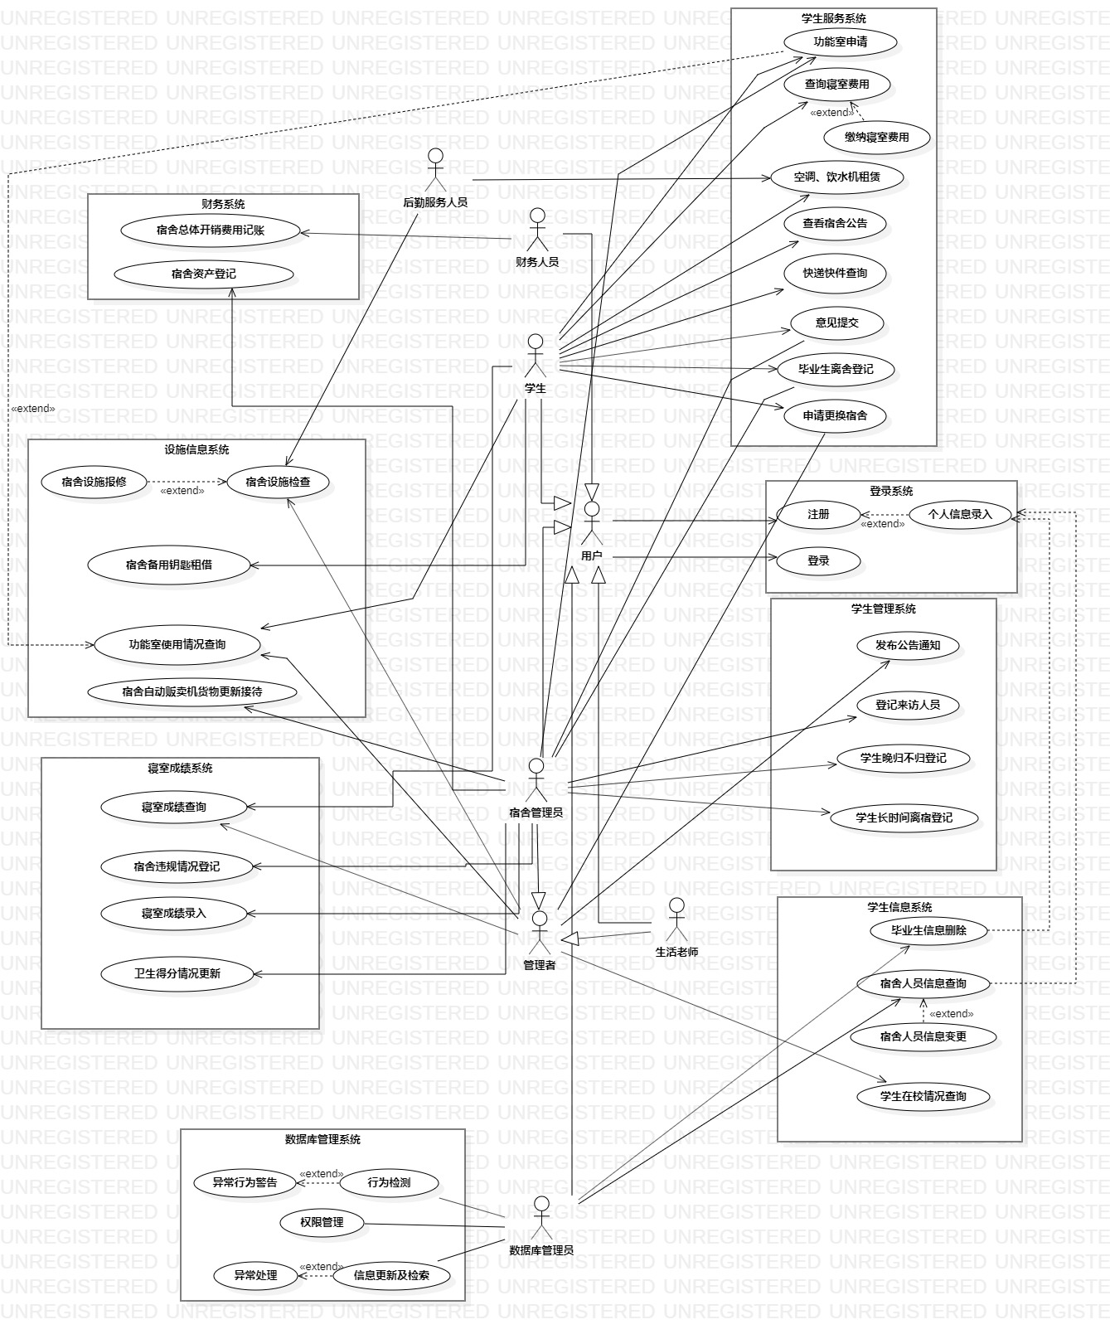

## 2.2 用例模型

对象：学生、宿舍管理员、生活老师、数据库系统管理员、服务提供人员

1.登录系统：

1）注册-<拓展>-信息录入

2）登录

2.学生服务系统：

1）查询寝室费用

2）缴纳寝室费用

3）空调、饮水机租贷

4）查看宿舍公告

5）快递快件查询

6）功能室申请

7）意见提交

8）毕业生离舍登记

9）申请更换宿舍

3.学生信息系统：

1）宿舍人员信息查询

2）宿舍人员信息变更管理

3）学生在校情况查询

4）来访人员登记

5）学生晚归/不归登记

6）学生请假/长时间离宿登记

7）毕业生信息删除

8）发布宿舍公告通知

4.设施信息系统：

1）宿舍设施检查

2）宿舍设施报修

3）宿舍备用钥匙租借登记

4）功能室使用情况查询

5）宿舍自动贩卖机货物更新接待

5.财务系统：

1）宿舍总体开销费用记账

2）宿舍资产登记

6.寝室成绩系统：

1）卫生情况管理

2）宿舍违规情况登记

3）寝室成绩导入

4）寝室成绩情况查询

7.数据库管理系统：

1）行为监测 -<拓展>-异常行为警告

2）系统配置

3）信息更新和检索 -<拓展>- 异常处理

由于项目开始时对系统功能用例考虑较为周全全面，暂时并未对系统用例模型进行增添、删除或修改等更新操作。

# 三、设计模型

## 3.1体系结构改进

## 3.2用例实现示例

### 3.2.1 宿舍人员信息查询

### 3.2.2 注册

### 3.2.3 缴纳寝室费用

### 3.2.4 宿舍设施报修

### 3.2.5 信息更新与检索

设计类图

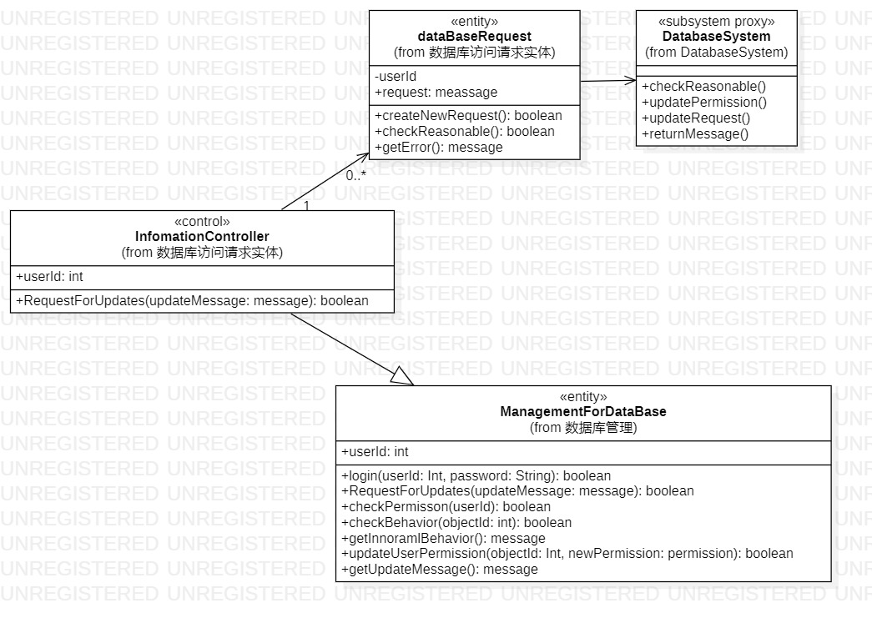

实现

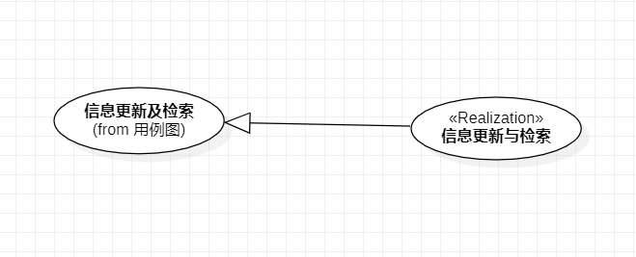

时序图

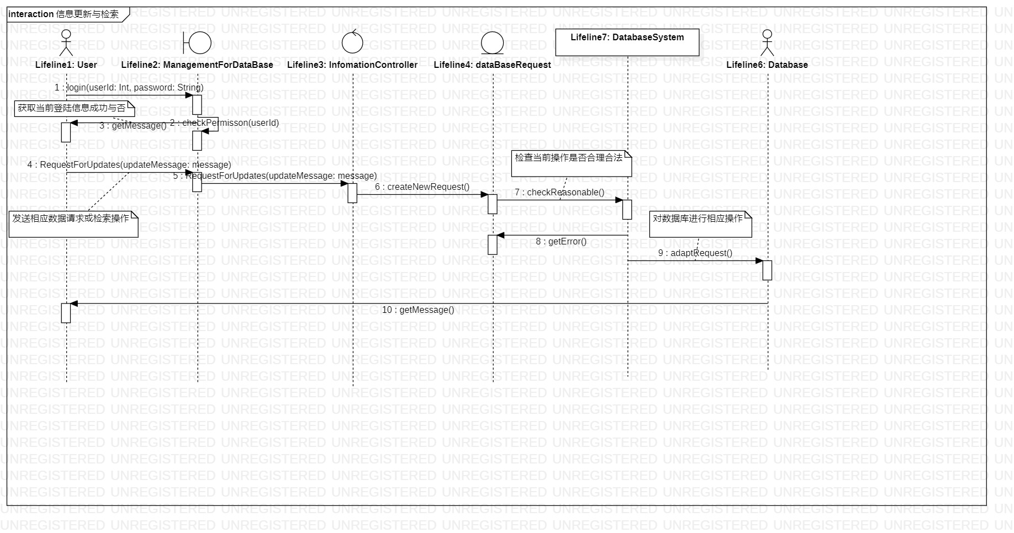

### 3.2.6 行为检测

设计类图



实现关系

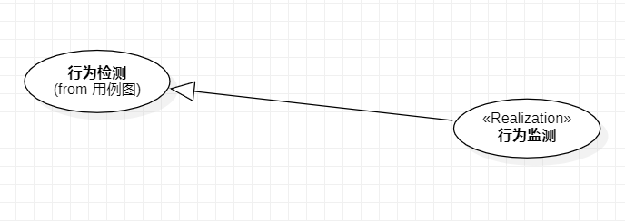

时序图

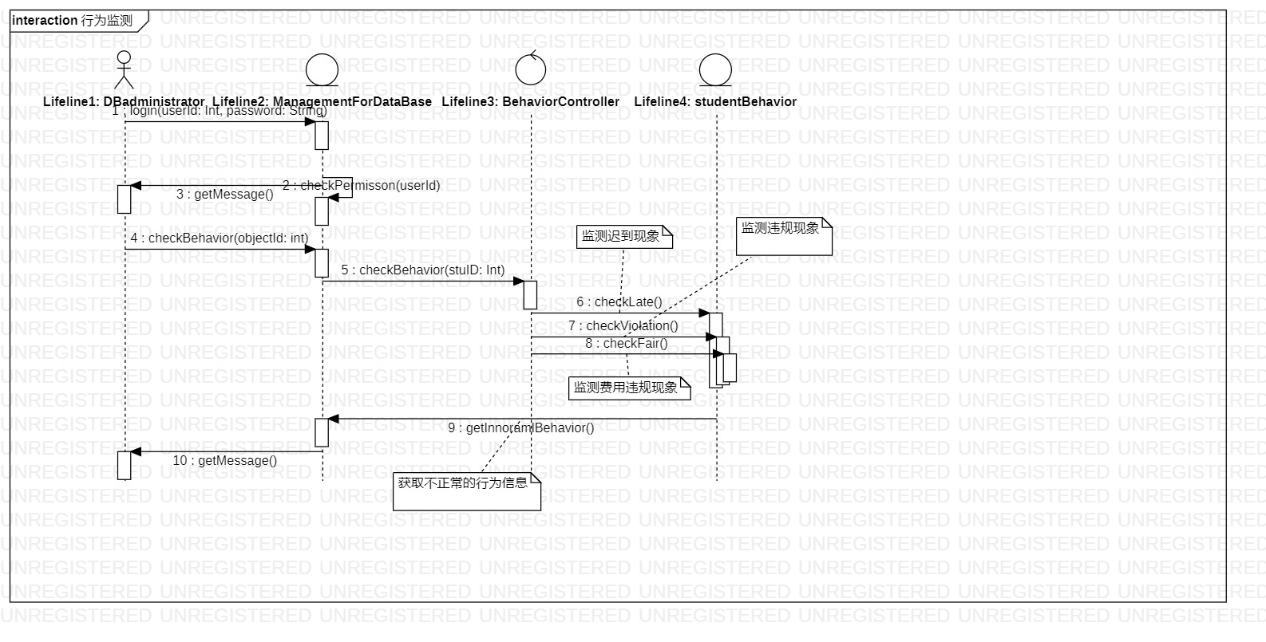

## 3.3子系统设计

## 3.4 类设计

# 四、组员分工

|  |  |
| --- | --- |
| 雷泓  1851202 | 项目简介、参考文献、文档排版、类图、时序图 |
| 王文政  1853928 | 分析机制、类图、时序图、类图整理、文档排版 |
| 肖博阳  1852672 | 类图、时序图、通信图、文档排版 |
| 张明哲  1852452 | 架构分析、类图、时序图、类图整理、类与用例实现 |